缴费大厅
缴费流程

文档修订历史

版本号 | 作者 | 备注 | 修订日期
V0.1 | 易渊 | 初稿 | 2017年11月09日

前言 3
1、 关注生活号 3
1.1、 打开手机支付宝首页，搜索“西华大学” 3
1.2、 从搜索结果中选择西华大学生活号，点击进入 4
1.3、 点击关注按钮，关注学校生活号 4
1.4.进入生活号主界面，点击菜单进入“缴费大厅” 5
2、 缴费大厅 6
2.1、 进入缴费主界面，点击“普通话测试报名费” 6
2.2、 教师选择教师缴费，学生选择学生缴费 7
2.3、 进入缴费界面后，填写缴费金额与缴费人信息，确认无误后点击“确认提交”，完成支付操作 8

前言
如果您手机中没有安装支付宝App：
1.安卓用户请前往应用市场搜索“支付宝”并下载安装；
2.ios用户请前往App Store搜索“支付宝”并下载安装。

关注生活号

1.1、 打开手机支付宝首页，搜索“西华大学”
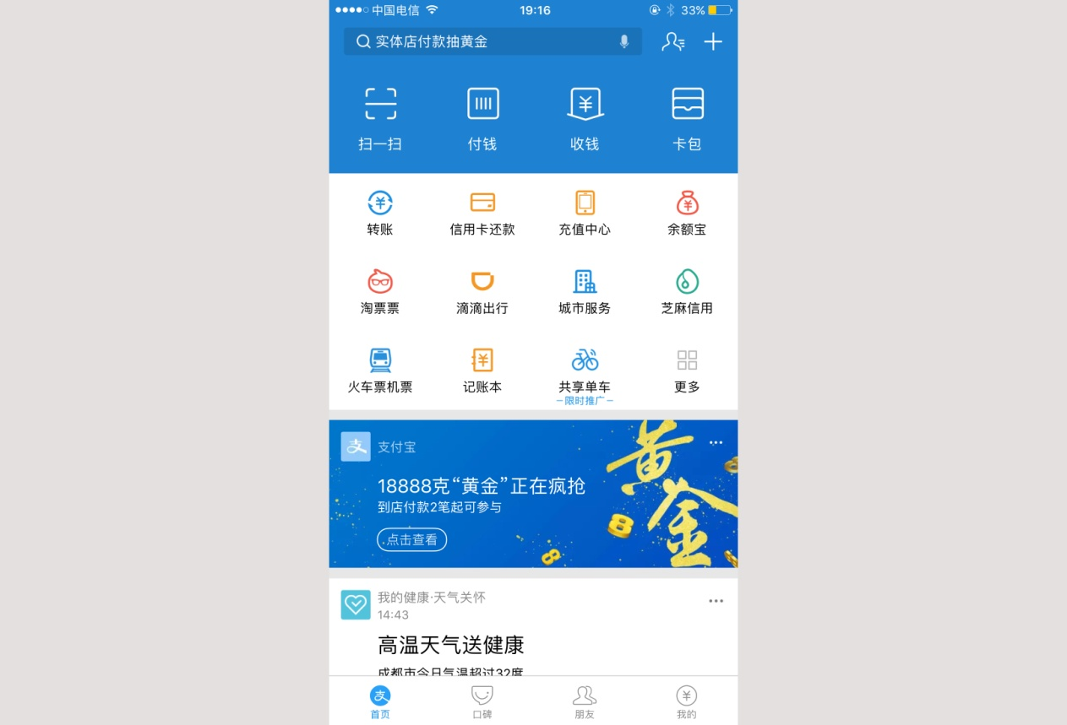

1.2、 从搜索结果中选择西华大学生活号，点击进入
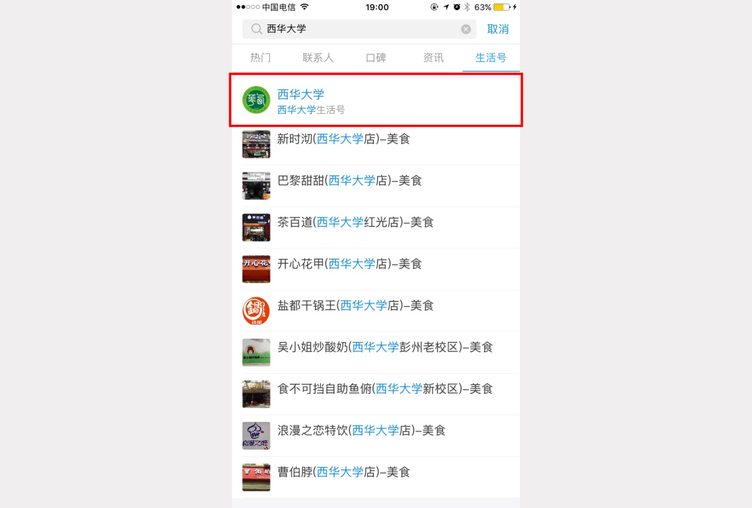

1.3、 点击关注按钮，关注学校生活号
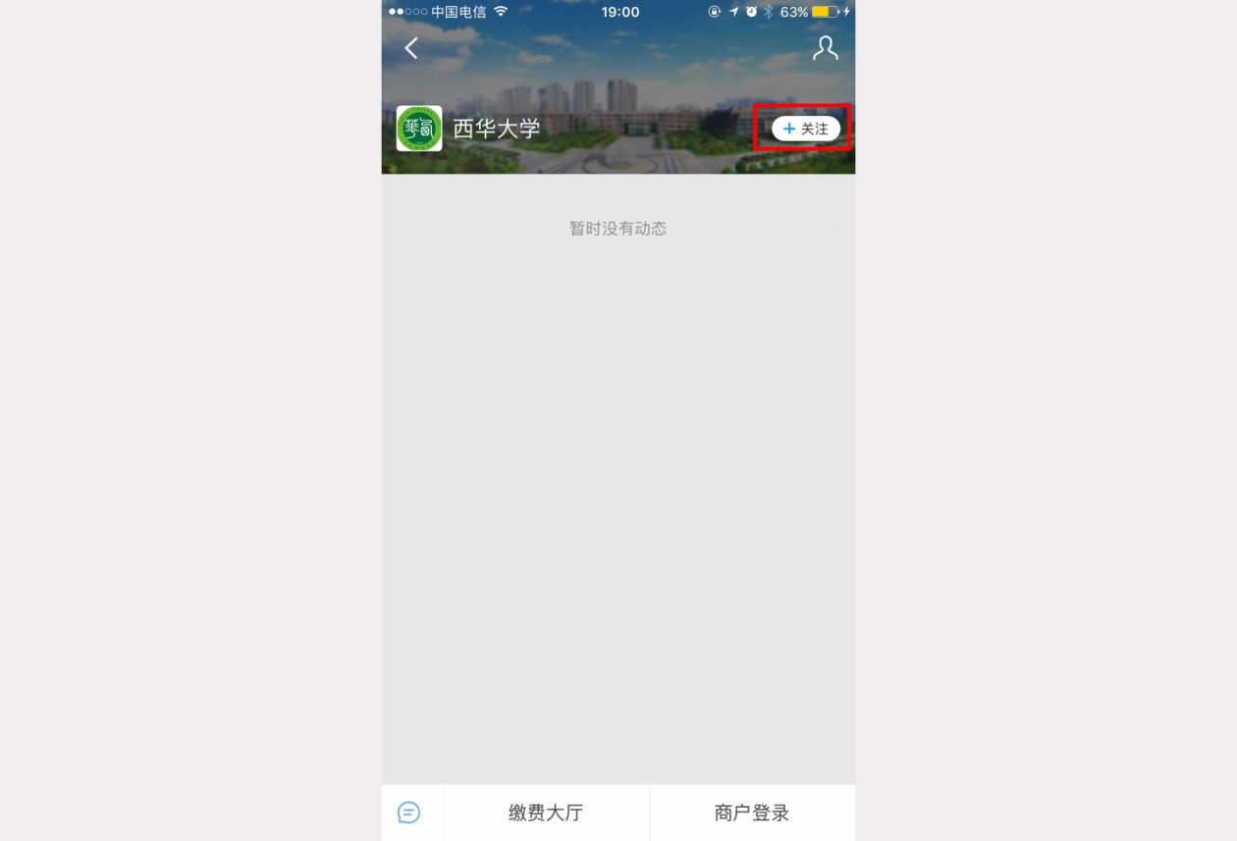

1.4.进入生活号主界面，点击菜单进入“缴费大厅”
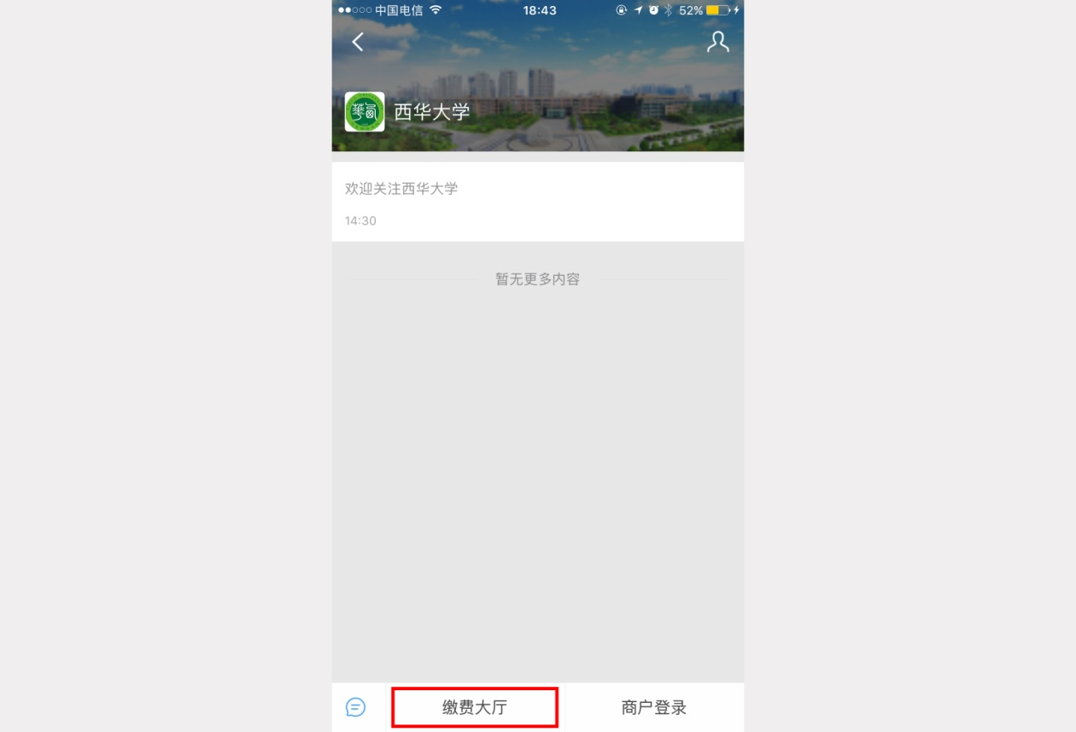

缴费大厅

2.1、 进入缴费主界面，点击“普通话测试报名费”
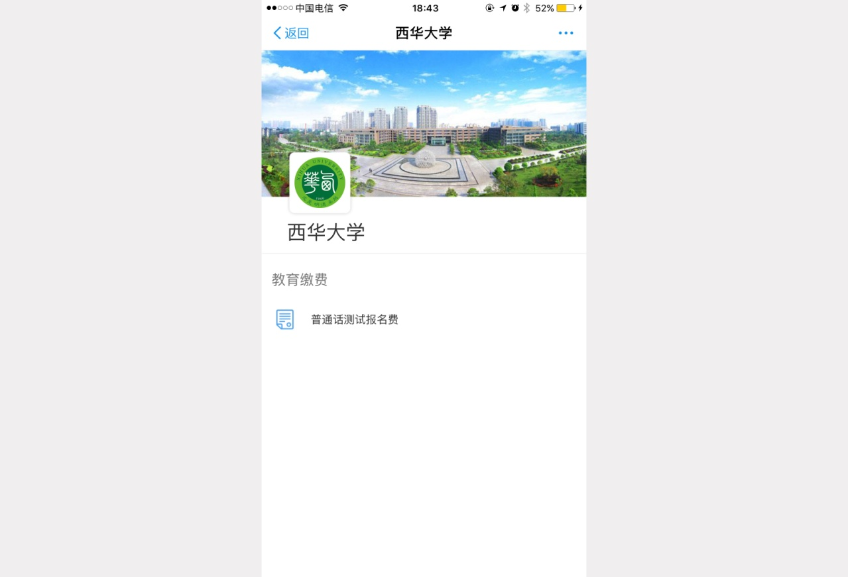

2.2、 教师选择教师缴费，学生选择学生缴费
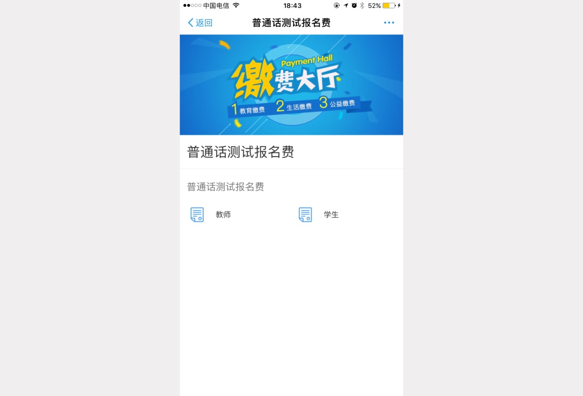

2.3、 进入缴费界面后，填写缴费金额与缴费人信息，确认无误后点击“确认提交”，完成支付操作
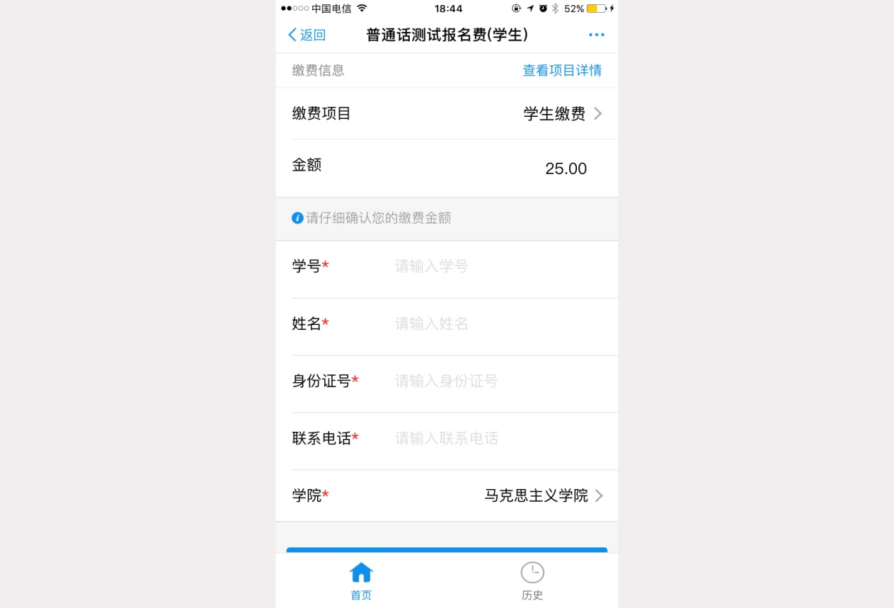

完成以上步骤，即可成功缴费。

